Паралельне з’єднання провідників
Як з’єднують електричні лампи в шкільному кабінеті, щоб при виходу із ладу однієї лампи інші працювали? (Паралельно)
Як обчислити силу струму, напругу та опір за умови паралельного з’єднання провідників?
1. Паралельне з’єднання провідників
При паралельному з’єднанні споживачів (провідників) виводи кожного з них приєднують до спільної для всіх пари затискачів (вузлові точки кола).
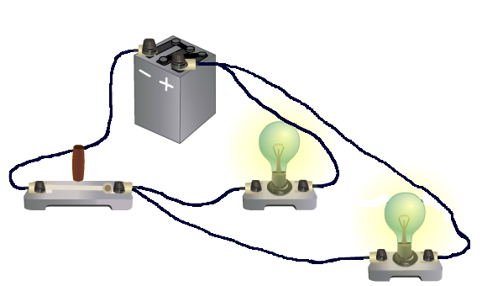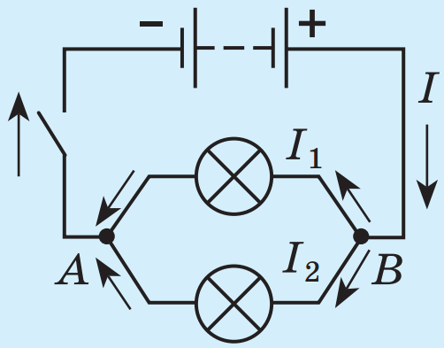
Зверніть увагу: якщо одна з паралельно з’єднаних ламп вийде з ладу, то друга продовжить світитися, бо через її нитку розжарення все одно буде проходити струм.
Проведемо дослід
Розглянемо електричне коло, що містить дві паралельно з’єднані лампи, які через ключ з’єднані з джерелом струму. Замкнемо електричне коло та виміряємо наругу на різних ділянках електричного кола.
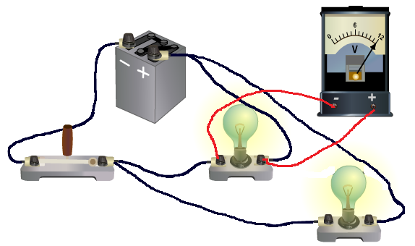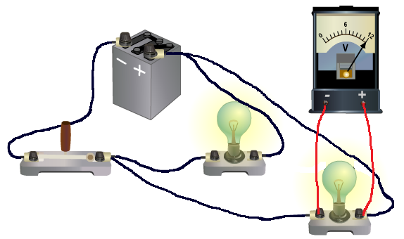
$U_{1}=12 В$ $U_{2}=12 В$

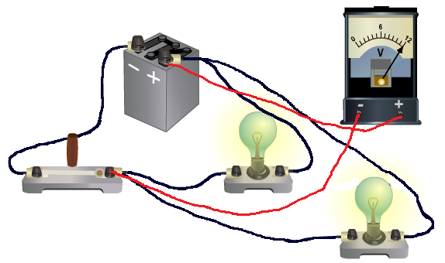

Загальна напруга на ділянці та напруга на кожному з паралельно з'єднаних провідників є однаковою:
$$U=U_{1}=U_{2}$$

$U=12 В$

Проведемо дослід
Розглянемо те саме електричне коло й будемо вимірювати амперметром силу струму на різних ділянках кола.
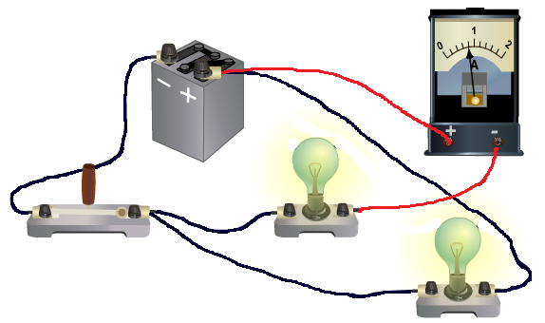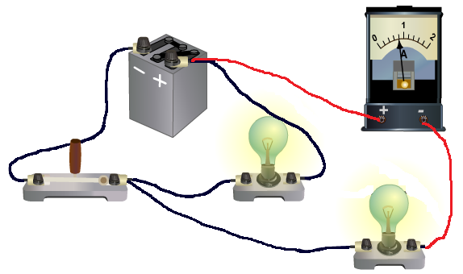
$I_{1}=0,8 А$ $I_{2}=0,8 А$
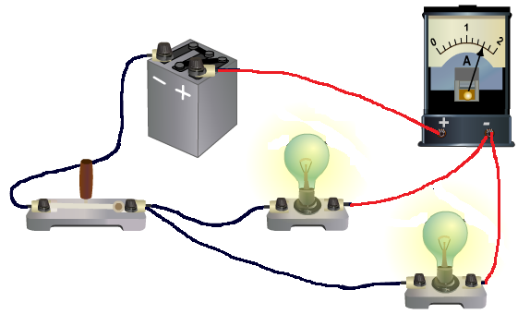

У разі паралельного з'єднання провідників сила струму в нерозгалуженій частині кола дорівнює сумі сил струмів у відгалуженнях (окремих вітках):
$$I=I_{1}+I_{2}$$

$I=1,6 А$

2. Формула для розрахунку опору
Щоб обчислити загальний опір R ділянки кола, яка складається з двох паралельно з’єднаних ламп, скористаємося співвідношенням:
$${I=I}_{1}+I_{2}$$

Позначивши опори ламп як R₁ і R₂ та застосувавши закон Ома, можемо переписати це співвідношення у вигляді:
$$\frac{U}{R}=\frac{U_{1}}{R_{1}}+\frac{U_{2}}{R_{2}}$$

В разі паралельного з’єднання:
$$U_{1}=U_{2}=U$$
Одержимо:
$$\frac{U}{R}=\frac{U}{R_{1}}+\frac{U}{R_{2}} => \frac{1}{R}=\frac{1}{R_{1}}+\frac{1}{R_{2}}$$

3. n паралельно з’єднаних провідників
Отримані співвідношення для напруги, сили струму та опору справджуються для будь-якої кількості паралельно з’єднаних провідників:

$${U=U}_{1}=U_{2}=...=U_{n}$$
$$I=I_{1}+I_{2}+...+I_{n}$$
$$\frac{1}{R}=\frac{1}{R_{1}}+\frac{1}{R_{2}}+...+\frac{1}{R_{n}}$$

n – кількість провідників

РОЗВ'ЯЗУВАННЯ ЗАДАЧ
Середній рівень
1. Резистори з опорами 75 Ом і 300 Ом з’єднані паралельно. Обчисліть загальний опір ділянки кола. У якому з резисторів сила струму більше? Чому?
Дано:  $$R_{1}=75 Ом$$  $$R_{2}=300 Ом$$ | Розв’язання  У разі паралельного з’єднання провідників:  $$\frac{1}{R}=\frac{1}{R_{1}}+\frac{1}{R_{2}};$$  $$\frac{1}{R}=\frac{1}{75 Ом}+\frac{1}{300 Ом}=\frac{20+5}{1500 Ом}=\frac{25}{1500 Ом}$$  $$R=\frac{1500 Ом}{25}=60 Ом$$  Відповідь: $R=60 Ом.$
$$R - ?$$

2. Який резистор треба з’єднати паралельно з резистором у 300 Ом, щоб одержати загальний опір 120 Ом?
Дано:  $$R_{1}=300 Ом$$  $$R=120 Ом$$ | Розв’язання  У разі паралельного з’єднання провідників:  $$\frac{1}{R}=\frac{1}{R_{1}}+\frac{1}{R_{2}} => \frac{1}{R_{2}}=\frac{1}{R}-\frac{1}{R_{1}}$$  $$\frac{1}{R_{2}}=\frac{1}{120 Ом}-\frac{1}{300 Ом}=\frac{5-2}{600 Ом}=\frac{3}{600 Ом}$$  $$R_{2}=\frac{600 Ом}{3}=200 Ом$$  Відповідь:$R_{2}=200 Ом$
$$R_{2} - ?$$

Достатній та високий рівні
1. Резистори з опором 3 і 6 Ом з’єднані паралельно. Визначте загальний опір ділянки кола, силу струму в другому резисторі й на всій ділянці кола, якщо сила струму в першому резисторі дорівнює 2 А.
Дано:  $$R_{1}=3 Ом$$  $$R_{2}=6 Ом$$  $$I_{1}=2 А$$ | Розв’язання  $$\frac{1}{R}=\frac{1}{R_{1}}+\frac{1}{R_{2}}; \frac{1}{R}=\frac{1}{3 Ом}+\frac{1}{6 Ом}=\frac{3}{6 Ом}$$  $$R=\frac{6 Ом}{3}=2 Ом$$  Згідно із законом Ома:  $${U_{1}=I}_{1}R_{1}; U_{1}=2 А∙3 Ом=6 В$$  У разі паралельного з’єднання провідників:  $$U=U_{1}=U_{2}=6 В$$  Відповідно до закону Ома:  $$I_{2}=\frac{U_{2}}{R_{2}}; I_{2}=\frac{6 В}{6 Ом}=1 А$$  $$I=\frac{U}{R}; I=\frac{6 В}{2 Ом}=3 А$$  Відповідь: $R=2 Ом; I=3 А; I_{2}=1 А.$
$$R - ?$$
$$I_{2}-?$$
$$I - ?$$

2. В освітлювальну мережу кімнати ввімкнені паралельно дві електричні лампи, опір яких 200 і 300 Ом. Напруга в мережі 220 В. Визначте силу струму в кожній лампі, силу струму в підвідних проводах, загальний опір обох ламп.
Дано:  $$R_{1}=200 Ом$$  $$R_{2}=300 Ом$$  $$U=220 В$$ | Розв’язання  У разі паралельного з’єднання провідників:  $$U=U_{1}=U_{2}=220 В$$  Відповідно до закону Ома:  $$I_{1}=\frac{U_{1}}{R_{1}}; I_{1}=\frac{220 В}{200 Ом}=1,1 А$$  $$I_{2}=\frac{U_{2}}{R_{2}}; I_{2}=\frac{220 В}{300 Ом}=0,73 А$$  Сила струму в підвідних проводах:  $${I=I}_{1}+I_{2}; I=1,1 А+0,73 А=1,83 А$$  Відповідно до закону Ома:  $$R=\frac{U}{I}; R=\frac{220 В}{1,83 А}≈120 Ом$$  Перевіримо чи правильно знайшли загальний опір:  $$\frac{1}{R}=\frac{1}{R_{1}}+\frac{1}{R_{2}}; \frac{1}{R}=\frac{1}{200 Ом}+\frac{1}{300 Ом}=\frac{5}{600 Ом}$$  $$R=\frac{600 Ом}{5}=120 Ом$$  Результати збіглися, отже, задачу розв’язано правильно.  Відповідь:$I_{1}=1,1 А; I_{2}=0,73 А;$  $$I=1,83 А; R=120 Ом.$$
$$I_{1}-?$$
$$I_{2}-?$$
$$I - ?$$
$$R - ?$$

3. Амперметр А показує силу струму 1,6 А за напруги 120 В. Опір резистора R₁ = 100 Ом. Визначте опір резистора R₂ й показання амперметрів А₁ і А₁.
Дано:  $$I=1,6 А$$  $$U=120 В$$  $$R_{1}=100 Ом$$ | Розв’язання  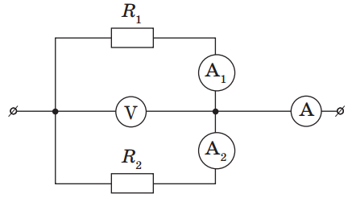  У разі паралельного з’єднання провідників:  $$U=U_{1}=U_{2}=120 В$$  Відповідно до закону Ома:  $$R=\frac{U}{I}; R=\frac{120 В}{1,6 А}=75 Ом$$  У разі паралельного з’єднання провідників:  $$\frac{1}{R}=\frac{1}{R_{1}}+\frac{1}{R_{2}} => \frac{1}{R_{2}}=\frac{1}{R}-\frac{1}{R_{1}}$$  $$\frac{1}{R_{2}}=\frac{1}{75 Ом}-\frac{1}{100 Ом}=\frac{2,5}{750 Ом}$$  $$R_{2}=\frac{750 Ом}{2,5}=300 Ом$$  Відповідно до закону Ома:  $$I_{1}=\frac{U_{1}}{R_{1}}; I_{1}=\frac{120 В}{100 Ом}=1,2 А$$  $$I_{2}=\frac{U_{2}}{R_{2}}; I_{2}=\frac{120 В}{300 Ом}=0,4 А$$  Відповідь:${R_{2}=300 Ом; I}_{1}=1,2 А; I_{2}=0,4 А.$
$$R_{2} - ?$$
$$I_{1}-?$$
$$I_{2}-?$$
4. Три провідники опором 2, 3 і 6 Ом з’єднані паралельно. Визначте розподіл сили струму, якщо в нерозгалуженій частині кола сила струму дорівнює 12 А. Яка напруга на кінцях кожного провідника?

Дати відповіді на питання:
1. Порівняйте напругу на всій ділянці кола, яке містить паралельно з’єднані провідники, і напруги на кожному провіднику.
2. Яким є співвідношення між силою струму в нерозгалуженій частині кола і силою струму в кожній вітці розгалуження?
3. За допомогою якої формули можна обчислити опір ділянки кола, яка складається з кількох паралельно з’єднаних провідників?
4. Чому споживачі електроенергії у вашій оселі з’єднано паралельно?

Домашнє завдання
Опрацювати § 32, Вправа № 32 (2, 3)

